使用HTTP接口
**场景描述：开发者开发了一个页面，其中的多个组件都需要调用某个第三方接口获取数据，为了避免重复配置，开发者希望能对HTTP接口进行统一管理，在一个地方配置好HTTP接口后，可以在任意组件中进行调用。**
HTTP是指通过代理的方式进行接口配置，可以对开发者配置的原始接口进行代理请求，还能对原始接口的请求和响应内容进行转换，以适配原始接口和低代码平台的数据格式。HTTP接口执行过程如下图：
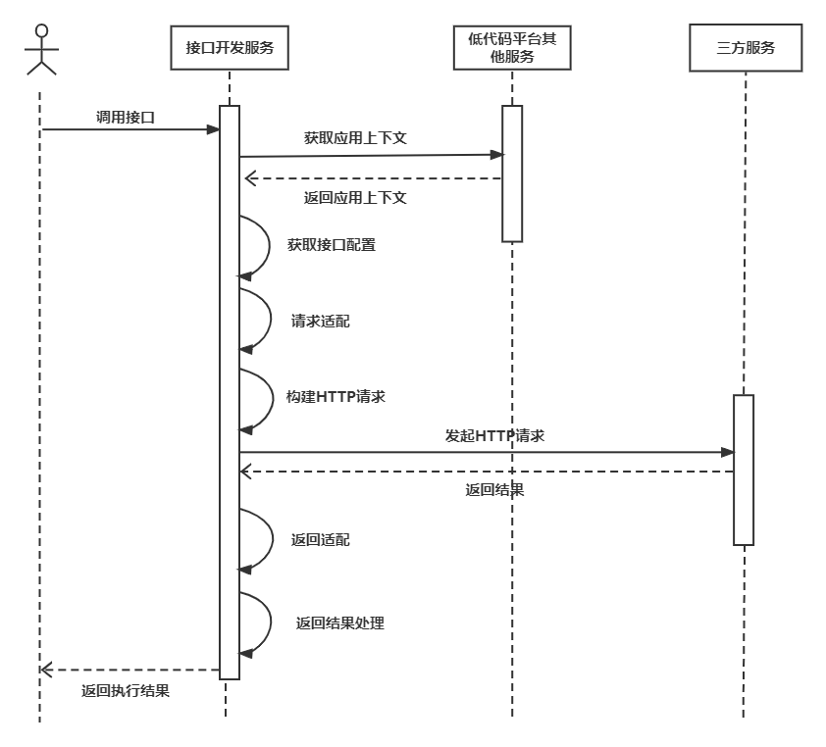
对应的伪码如下：
response doHttpRequest(header，query，input){
getAppContext(); // 获取应用上下文
getHttpSettingAndSpec(); // 获取接口配置
doRequestAdapt(header，query，input); // 请求适配
composeRequest(); // 构建HTTP请求
output = httpInvoke(); // HTTP调用
doResponseAdapt(output); // 返回适配
response = handleResponse(); // 返回结果处理
return response; // 返回结果
}
HTTP接口设计页面如下图：
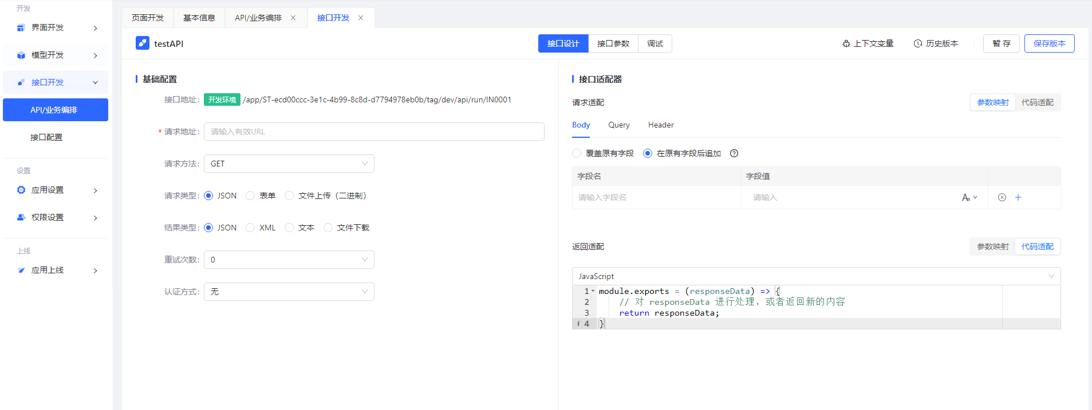

**基础配置**
基础配置部分主要配置原始接口的URL等基本信息，各参数字段说明如下：
- **接口地址**
根据接口基本参数自动生成的协议地址，是该HTTP在平台内部的调用地址。
- **请求地址**
需要被代理的原始请求地址，必须以http:// 或者https:// 开头，支持变量表达式，变量表达式使用方法见表达式章节内容，符合规范的请求地址举例如下：
- 如果URL地址固定不变，则直接配置，如：https://domain.xxxx.com/public-prd/public-123456；
- 如果URL地址需要在运行时传递到HTTP，则配置为变量形式，假设开发者在HTTP运行时上下文中通过xcInput.URL来传递该变量，则将请求地址配置为${xcInput.URL}；
- 如果URL中的部分内容需要动态传递，则可以将请求地址配置为固定字符串加变量的形式，比如请求地址的路径参数需要动态传递，则请求地址可以配置为如下示例：<https://domain.xxxxx.xxxx/question/${appKey}/list> ；
- 如果请求地址与平台环境有关，比如不同的环境下host地址不一样，则可以通过环境变量来配置，比如 https://${xcEnv.host}/question/list ，环境变量具体使用方法参考应用上下文章节内容。
- **请求方法**
原始请求的请求方法，支持GET、POST、PUT、DELETE四种常用类型。
- **请求类型**
原始请求的请求类型，支持JSON、表单和文件上传三种类型，下面分别说明。
JSON对应的HTTP请求content-type值为application/json，postman调用接口时设置如下：
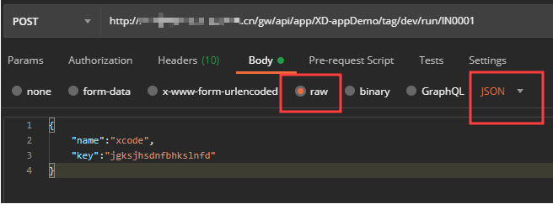
表单对应的HTTP请求content-type值为application/x-www-form-urlencoded，postman调用接口时设置如下：
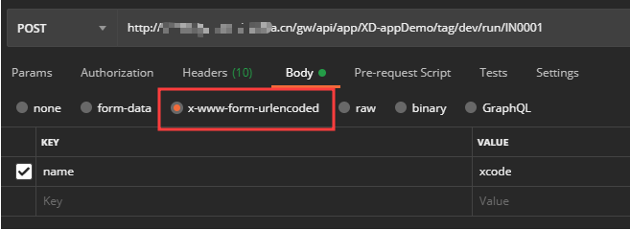
文件上传对应的HTTP请求content-type值为multipart/form-data，postman调用接口时设置如下：
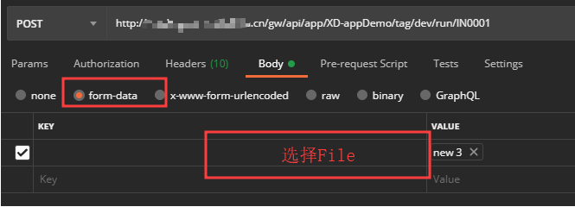
- **结果类型**
原始请求的返回结果类型，支持JSON、XML、文本和文件下载四种类型。
JSON对应的HTTP响应content-type值为application/json，支持JSON格式的返回类型；
XML对应的HTTP响应content-type值为application/xml，支持XML格式的返回类型；
文本对应的HTTP响应content-type值为text/plain，支持文本格式的返回类型；
文件下载对应的HTTP响应content-type值可以是多种，比如application/octet-stream，application/pdf等，支持二进制文件流的返回类型；
- **重试次数**
原始请求失败重试次数，最多支持3次重试。当原始请求执行出错时，下面两种情况下HTTP会执行重试逻辑：
- 网络不通等原因引起的IO异常；
- 返回状态码为4xx或者5xx的错误并且HTTP未启用自定义异常处理。
如果重试成功，则HTTP会返回成功，否则会抛出异常并返回失败。重试逻辑详细流程如下图：
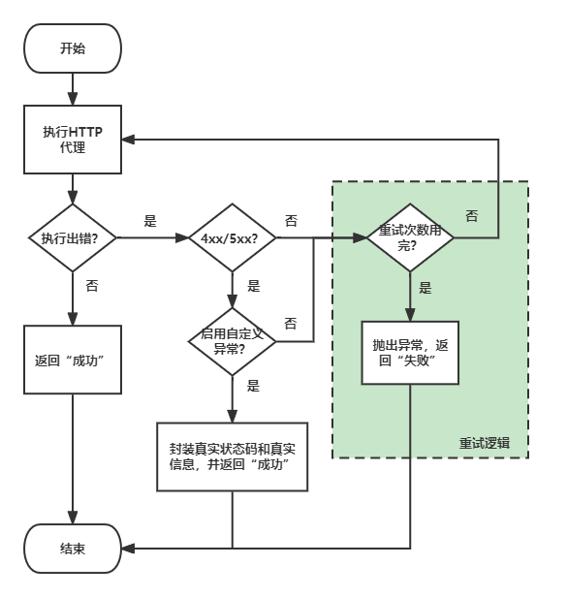
- **认证方式**
原始请求认证信息配置，相关配置参数支持变量表达式，当前HTTP支持如下两种认证方式：
- HTTP账号密码认证：即Basic认证方式，适用于使用用户名和密码进行认证的接口，需要开发者输入用户名和密码；
- HTTP令牌认证：即Bearer认证方式，适用于适用令牌方式进行认证的接口，需要开发者输入秘钥，后台会根据该秘钥和对应的签名算法生成令牌；

**接口适配器**
**场景描述：开发者开发一个POST类型HTTP接口，配置完URL等基本信息后，还需要添加Body、Header等字段，另外需要对响应的字段进行映射，以满足组件的数据结构要求，并且希望能通过脚本的方式对请求参数进行统一处理。**
接口适配器部分主要是对原始请求和响应进行参数映射和代码适配，以适应不同平台不同接口的数据格式要求。HTTP支持在配置接口时设置适配器，同时支持导入空间适配器，空间适配器使用方法见空间适配器。参数映射和代码适配的作用和使用场景分别说明如下：
**参数映射**
对数据内容做字段名称映射，或者对字段赋值，支持平台变量表达式，方便引用应用上下文的值。
**代码适配**
通过脚本方式对数据做统一处理，基于脚本本身的特性，功能较强，方便灵活。可以对参数进行新增、修改和删除等操作，或者返回全新的内容。
**注意：代码适配脚本中需要将requestData或responseData返回，也就是适配脚本一般应该以"return requestData;"或者"return responseData;"结尾，否则适配内容不会生效**。
下面对请求和响应的不同适配方式分别说明。
- **请求适配-参数映射**
请求参数映射可以对请求的Body、Query和Header做字段名称映射，也可以新增原始请求所需要的字段。参数映射支持追加和覆盖模式，在追加模式下，HTTP 会将开发者配置的字段追加到原生字段中，如果重名则会替换原值；覆盖模式下，会舍弃所有原生字段，然后加入开发者配置的字段。参数映射包括字段名和字段值两个配置项，各字段说明如下：
- **字段名**：需要被赋值的字段名称，如xcInput、xcInput.child、xcInput.child\[0\]、xcInput.child\[0\].name；
- **字段值**：字段赋值的来源，可以是一个常量，如abcde、123，也可以是一个变量或者表达式，比如${xcInput}、${xcInput.child}、SUM(1,2)、CONCATENATE(“测试”,“ABC”)、${SUM(xcInput.total，3)； 以下图为例，该接口需要传入status、page、perPage这三个Query参数，否则接口会报错，通过请求参数映射配置如下：
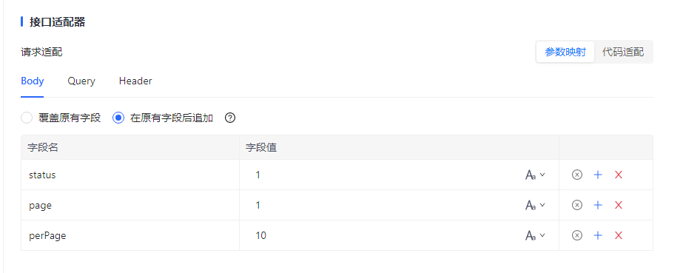
- **请求适配-代码适配**
请求代码适配支持通过脚本的方式对请求参数统一处理，目前支持JavaScript脚本方式。同样以获取低代码门户的常见问题接口为例，通过代码适配的方式给入参传入status、page、perPage这三个Query参数，适配代码如下：
module.exports = (requestData) => {
// 对requestData进行处理，或者返回新的内容
requestData.xcQuery.status=1; // 设置status
requestData.xcQuery.page=1; // 设置page
requestData.xcQuery.perPage=10; // 设置perPage
return requestData;
}
```
* **返回适配-参数映射**
返回参数映射可以对原始请求返回的Body做字段映射，也可以新增返回字段。参数映射支持追加和覆盖模式，参数映射字段同请求参数映射。 以获取低代码门户的常见问题接口为例，原始响应返回内容如下(由于内容较大，questionDTOList只展示第一个数据)：
![image.png](./images/img_31079842760385115.png)
为了做字段映射，将返回的total字段映射为totalNumber字段，返回问题列表questionDTOList的第一个对象映射到firstQuestion字段，并采用覆盖原有字段的方式去除原始响应的数据，通过返回参数映射配置如下：
![image.png](./images/img_2347050704267170468.png)
响应适配后的结果如下：
![image.png](./images/img_6468335091967444248.png)
* **返回适配-代码适配**
返回代码适配支持通过脚本的方式对返回Body统一处理，目前支持JavaScript脚本方式。同样以获取低代码门户的常见问题接口为例，将返回的total字段映射为totalNumber字段，返回问题列表questionDTOList的第一个对象映射到firstQuestion字段，并删除原始响应的数据，返回适配代码如下：
module.exports = (responseData)=>{
responseData.xcOutput = {
totalNumber:responseData.xcOutput.total || 0, // total映射到totalNumber
firstQuestion:responseData.xcOutput.questionDTOList[0] || [], // questionDTOList[0]映射到firstQuestion
};
return responseData;
}

